ΕΛΛΗΝΙΚΗ ΔΗΜΟΚΡΑΤΙΑ |  | ΣΧΟΛΗ ΕΠΙΣΤΗΜΩΝ ΥΓΕΙΑΣ  ΤΜΗΜΑ ΙΑΤΡΙΚΗΣ | 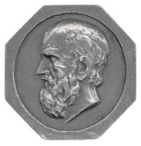  ΘΘ  Θεσσαλονίκη,
.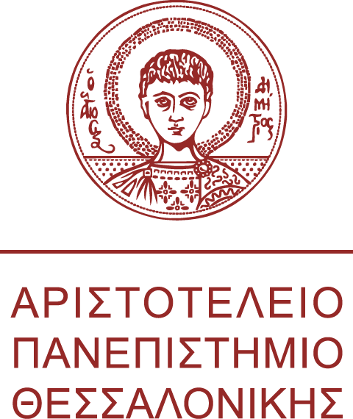. |  | Π.Μ.Σ. «Νεότερες μέθοδοι και τεχνολογίες στην θεραπευτική αντιμετώπιση του Σακχαρώδη Διαβήτη»
Διευθυντής: Αναπληρωτής Καθηγητής Τριαντάφυλλος Διδάγγελος
e-mail: diabetes-med@auth.gr

ΑΙΤΗΣΗ

ΟΝΟΜΑΤΕΠΩΝΥΜΟ:

ΟΝΟΜΑ ΠΑΤΡΟΣ:
ΟΝΟΜΑ ΜΗΤΡΟΣ:
E-MAIL:
TΗΛ.:
Α.Δ.Τ/ΗΜΕΡ. ΕΚΔΟΣΗΣ:
ΤΟΠΟΣ ΓΕΝΝΗΣΗΣ:
ΝΟΜΟΣ:
ΗΜΕΡΟΜΗΝΙΑ ΓΕΝΝΗΣΗΣ:

TOΠΟΣ ΔΙΑΜΟΝΗΣ:

ΠΤΥΧΙΟ (ΤΙΤΛΟΣ ΠΤΥΧΊΟΥ-ΣΧΟΛΗ):
ΚΑΤΕΥΘΥΝΣΗ:

ΑΛΛΟ ΜΕΤΑΠΤΥΧΙΑΚΟ ΔΙΠΛΩΜΑ:

ΔΙΔΑΚΤΟΡΙΚΟ:

ΤΙΤΛΟΣ ΜΕΤΑΠΤΥΧΙΑΚΗΣ ΕΡΓΑΣΙΑΣ: ………………………………………………………………

ΒΑΘΜΟΣ ΔΙΠΛΩΜΑΤΙΚΗΣ: …………………….

ΤΡΙΜΕΛΗΣ ΕΠΙΤΡΟΠΗ: α) ………………..... β) ..................................... γ) ...................................
ΗΜΕΡΟΜΗΝΙΑ ΥΠΟΣΤΗΡΙΞΗΣ ΜΕΤΑΠΤΥΧΙΑΚΗΣ ΕΡΓΑΣΙΑΣ¨ ...............................
Aιτούμαι να γίνουν οι νόμιμες διαδικασίες ώστε να λάβω μέρος στην απονομή του
Μεταπτυχιακού Διπλώματος Ειδίκευσης περιόδου ……….

Ο/Η ΑΙΤΩΝ/ΑΙΤΟΥΣΑ

(Υπογραφή)

Θεσσαλονίκη, …/…/……

